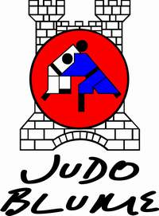

HOTEL RECOMENDADO

El hotel que hemos conseguido un buen precio es “Alda Centro Ponferrada” Av. Puebla 44, 24002 Ponferrada Telf. 987 41 15 50
e-mail: centroponferrada@aldahotels.com.
Con los siguientes precios:

Habitación Individual Solo Alojamiento 45€
Habitación Individual Alojamiento y Desayuno 48€
Habitación Doble S/A 50€
Habitación Doble A/D 56€

Estos precios son validos siempre que se reserven las dos noches. Para que apliquen estos precios debéis indicar al realizar la reserva que es para asistir al Congreso Nacional de Defensa Personal.

